ОТЧЕТ № 1
об оценке рыночной стоимости

земельного участка К№ 02:45:0702011:28
с площадью 3269 кв.м

расположенного по адресу:
Республика Башкортостан, Татышлинский район,с.Вязовка Центральная д.12

по состоянию на 27.11.2019

Заказчик: ООО «ОйлТэк»

Исполнитель: Индивидуальный предприниматель Шайдуллин Руслан Фаритович

Оценщик I категории - Шайдуллин Руслан Фаритович
Оценщик является членом Ассоциации Саморегулируемой организации «Национальная коллегия специалистов-оценщиков», г. Москва Номер в реестре – 732, дата регистрации в реестре - 04.03.2008

Гражданская ответственность оценщика застрахована в
ОАО «АльфаСтрахование»: страховой полис № 4991R/776/00603/7, период страхования с 18.03.2017 по 17.03.2018, страховая сумма 30 млн. руб.

2019 г.

Конкурсному управляющему
ООО «ОйлТэк»
Онуфриенко Ю. В.

Уважаемая Шайбадуллина Алия Халимовна!

По Вашему запросу и в соответствии с договором нами была произведена оценка рыночной стоимости земельного участка К№ 02:45:070201:28 площадью 3269 кв.м, расположенного по адресу: Республика Башкортостан,Татышлинский район,с.Вязовка,Центральная 12

Оценка земельных участков выполнена по состоянию на 27 ноября 2019 года. Проверка правового положения объекта не проводилась.

Развернутая характеристика объекта представлена в прилагаемом отчете об оценке. Отдельные части настоящей оценки не могут трактоваться раздельно, а только в связи с полным текстом отчета, принимая во внимание все содержащиеся в нем допущения и ограничения. Оценка произведена в соответствии с требованиями Федерального Закона от 29.07.1998 № 135-ФЗ «Об оценочной деятельности в Российской Федерации» и федеральных стандартов оценки (ФСО №№ 1, 2, 3, 7).

Необходимая информация и анализ, используемый для оценки стоимости, представлены в соответствующих разделах отчета. Проведенные исследования и расчеты позволяют сделать вывод, что рыночная стоимость объекта оценки по состоянию на дату оценки составляет:
251 000 рублей
(двести пятьдесят одна тысяча рублей)

- уважением,

индивидуальный предприниматель,

оценщик I категории

Р.Ф. Шайдуллин

СОДЕРЖАНИЕ

1. | Общие сведения |  | 4
 | 1.1 | ЗАДАНИЕ НА ОЦЕНКУ | 4
 | 1.2 | СВЕДЕНИЯ О ЗАКАЗЧИКЕ ОЦЕНКИ И ОБ ОЦЕНЩИКЕ | 5
 | 1.3 | ОСНОВНЫЕ ФАКТЫ И ВЫВОДЫ | 6
2. | Результаты оценки |  | 7
3. | Термин используемого вида стоимости |  | 8
4. | Описание объекта оценки |  | 9
 | 4.1 | МЕСТОПОЛОЖЕНИЕ | 9
 | 4.2 | КОЛИЧЕСТВЕННЫЕ И КАЧЕСТВЕННЫЕ ХАРАКТЕРИСТИКИ С ПРИВЕДЕНИЕМ ФОТОГРАФИЙ | 14
 | 4.3 | АНАЛИЗ НАЛИЧИЯ/ОТСУТСТВИЯ ОБРЕМЕНЕНИЙ. | 15
5. | Анализ рынка земельных участков |  | 16
6. | Анализ наиболее эффективного использования |  | 17
7. | Описание процесса оценки рыночной стоимости объекта оценки |  | 18
 |  | 7.1 ОПРЕДЕЛЕНИЕ СТОИМОСТИ ЗЕМЕЛЬНОГО УЧАСТКА СРАВНИТЕЛЬНЫМ ПОДХОДОМ | 18
 |  | 7.2 МЕТОД ЗАТРАТНОГО ПОДХОДА | 26
 |  | 7.3 ОБОСНОВАНИЕ ОТКАЗА ОТ ДОХОДНОГО ПОДХОДА | 28
 |  | 7.4 СОГЛАСОВАНИЕ РЕЗУЛЬТАТОВ И ОПРЕДЕЛЕНИЕ ИТОГОВОЙВЕЛИЧИНЫ СТОИМОСТИ ОБЪЕКТА ОЦЕНКИ . | 29
8. | Источники информации об объекте оценки. |  | 32
9. | Принятые при проведении оценки объекта оценки допущения |  | 33
10. | Применяемые стандарты оценки |  | 35
11. | Декларация качества оценки |  | 36

- ОБЩИЕ СВЕДЕНИЯ

1.1 Задание на оценку

Объект оценки

Земельный участок К№ 02:45:070201:28 общей площадью 3269 кв.м

Адрес: Республика Башкортостан ,Татышлинский район ,с.Вязовка ,ул.Центральная 12

Имущественные права на объект оценки

Земельный участок на праве собственности принадлежит Шайбадуллину Халиму Сайфатовичу
Предоставленные документы:

- Свидетельство о государственной регистрации права 16-АМ 642101 от 02.08.2013, запись регистрации 16-16-22/063/2011-308 от 03.11.2011.

Оцениваемое право – право собственности

Ограничения (обременения) прав, учитываемых при оценке объекта оценки

Оценка объекта проводится исходя из предположения, что объект оценки не заложен и не обременен долговыми обязательствами и ограничениями на возможное использование (правами третьих лиц)

Особенности проведения осмотра объекта оценки

Результаты осмотра должны быть оформлены в виде фотографий и общей оценки состояния

объекта. Фотографии должны отражать факторы, влияющие на стоимость наиболее существенным образом и учитываемые в дальнейшем при оценке. Приложенных к отчету об оценке фотографий должно быть достаточно, чтобы сформировать объективное мнение об объекте оценки.

Порядок и сроки предоставления заказчиком необходимых для проведения оценки материалов и информации

Оценщику предоставляется полный объем правоустанавливающих документов, а также документации, устанавливающей качественные и количественные характеристики объекта. Объем необходимых документов определяется оценщиком самостоятельно. Все документы предоставляются по запросу оценщика в разумные сроки.

Необходимость привлечения отраслевых экспертов

Стороны договора исходят из отсутствия необходимости привлечения отраслевых экспертов. Предполагается, что оценщик обладает достаточными знаниями для проведения исследований, необходимых в рамках настоящей оценки. В том случае, если в процессе оценки выявиться невозможность проведения оценки без привлечения отраслевых экспертов, оценщик обязан проинформировать заказчика о необходимости исследований, требующих специальных знаний.

Требования к учету влияния обременений на стоимость объекта оценки

Оцениваемые права при расчетах рассматриваются свободными от каких-либо претензий или ограничений. Необходимость в учете влияния данных факторов на стоимость объекта оценки отсутствует.

Предполагаемое использование результатов оценки и связанные с этим ограничения

Для целей купли-продажи в рамках конкурсного производства в соответствии с действующим законодательством

Допущения, на которых должна основываться оценка

- Оценка имущества проводится на основании информации, предоставленной заказчиком, а также лично собранной оценщиком информации.

- Оценка проводится из предположения, что объект оценки не заложен и не обременен долговыми обязательствами и ограничениями на возможное использование (правами третьих лиц).

- Прочие допущения и ограничения формулируются оценщиком, исходя из поставленной цели оценки, предполагаемого использования результатов оценки, а также специфики объекта оценки.

Цель оценки

Определение рыночной стоимости объекта

Вид определяемой стоимости

Рыночная стоимость объекта оценки

Дата проведения оценки

27ноября 2019 года

Срок проведения оценки

Разумные сроки для качественного выполнения работы

1.2 Сведения о заказчике оценки и об оценщике

Заказчик оценки
ООО «ОйлТэк»
ИНН 1648031018 ОГРН 1111673000834, дата присвоения ОГРН – 01.04.2011
Адрес: Республика Башкортостан, г.Нефтекамск, ул. Ленина, д. 37
Оценщик
Индивидуальный предприниматель Шайдуллин Руслан Фаритович ИНН 165101126867 ОГРНИП 304165109300207

Паспорт 92 03 368355 выдан Нефтекамским ОВД гор. Нефтекамска Республики Башкортостан
дата выдачи 21.05.2002 код подразделения 162-021
Адрес: Республика Татарстан, г. Казань, пр. Победы, 18Б, оф. 315
Почтовый адрес: 420104, г. Уфа, а/я 508

тел. +7-987-290-79-79 e-mail:@xalimovna99bk.ru

Информация о членстве в саморегулируемой организации оценщиков
член Ассоциации СРО «Национальная коллегия специалистов-оценщиков», г. Москва

Номер в реестре – 732, дата регистрации в реестре - 04.03.2008

Реестр членов Ассоциации СРО «НКСО» представлен на сайте www.nkso.ru Образовательное учреждение, серия, номер и дата выдачи документа о профессиональном образовании

Межотраслевой институт повышения квалификации и переподготовкируководящих кадров и специалистов Российской экономической академии им. Г. В. Плеханова, диплом о профессиональной переподготовке по программе дополнительного высшего образования "Профессиональная оценка и экспертиза объектов и прав собственности", ПП № 411093 от 30 сентября 2000 г.

Образовательное учреждение, серия, номер и дата выдачи документа о повышении квалификации

Институт экономики, управления и права (г. Уфа), свидетельство о повышении квалификации, выдано 14 ноября 2003 г.

Институт экономики, управления и права (г. Уфа), свидетельство о повышении квалификации, выдано 18 ноября 2006 г.

Сведения о страховании гражданской ответственности
оценщика

Гражданская ответственность оценщика застрахована в ОАО «АльфаСтрахование»: страховой полис № 4991R/776/00801/6,
период страхования с 18.03.2016 по 17.03.2017, страховая сумма 30 млн. руб.
Привлекаемые к проведению оценки и подготовке отчета об оценке организации и специалисты с указанием их квалификации и степени их участия в проведении оценки объекта оценки
Какие-либо иные организации и специалисты к проведению оценки и подготовке отчета не привлекались.

1.3 Основные факты и выводы

Основание для проведения оценки

Договор № 1 от 21.11.2019

Общая информация, идентифицирующая объект оценки

Земельный участок К№ 02:45:070201:28 общей площадью 3269 кв.м

Адрес: Республика Башкортостан,Татышлинский район,с.Вязовка,ул.Центральная 12

Итоговая величина стоимости объекта оценки

Рыночная стоимость объекта оценки – 251 000 руб.

Ограничения и пределы применения полученной итоговой стоимости

Рассчитанная величина рыночной стоимости применяется при определении начальной цены на публичных торгах

Дата составления и порядковый номер отчета

27 ноября 2019 года Порядковый № 1

- РЕЗУЛЬТАТЫ ОЦЕНКИ

Таблица 2 Результаты оценки
Наименование |  | Кадастровый номер | Площадь,кв.м | Рыночная стоимость,руб
Земельный участок | 02:45:070201:28 |  | 3 269 кв.м | 251 000

Оценку выполнил и подготовил отчет
оценщик I категории Р.Ф. Шайдулли

  - ТЕРМИН ИСПОЛЬЗУЕМОГО ВИДА СТОИМОСТИ

- соответствии с требованиями Федерального Закона от 29.07.1998 № 135-ФЗ «Об оценочной деятельности в Российской Федерации» рыночная стоимость объекта оценки – наиболее вероятная цена, по которой объект оценки может быть отчужден на открытом рынке в условиях конкуренции, когда стороны сделки действуют разумно, располагая всей необходимой информацией, а на величине цены сделки не отражаются какие-либо чрезвычайные обстоятельства, т.е. когда:

- одна из сторон сделки не обязана отчуждать объект оценки, а другая сторона не обязана принимать исполнение;

- стороны сделки хорошо осведомлены о предмете сделки и действуют в своих интересах;

- объект оценки представлен на открытом рынке посредством публичной оферты, типичной для аналогичных объектов оценки;

- цена сделки представляет собой разумное вознаграждение за объект оценки и принуждения к совершению сделки в отношении сторон сделки с чьей-либо стороны не было;

- платеж за объект оценки выражен в денежной форме.

- соответствии с концепцией рыночной стоимости наиболее вероятная цена продажи определяется при выполнении ряда конкретных условий, в том числе продолжительность выставления объекта должна быть достаточной для того, чтобы объект привлек к себе внимание достаточного числа потенциальных покупателей. То есть срок экспозиции объекта должен быть обычным для аналогичных объектов. В тоже время срок экспозиции должен быть приемлемым для продавца, в частности с точки зрения накладных расходов. Этим обеспечивается реализация объекта по цене, наилучшей из достижимых, по разумным соображениям, для продавца и наиболее выгодной из достижимых, по разумным соображениям, для покупателя (продажа наиболее эффективным образом).

4. МЕСТОПОЛОЖЕНИЕ ОБЪЕКТА ОЦЕНКИ
4.1Местоположение
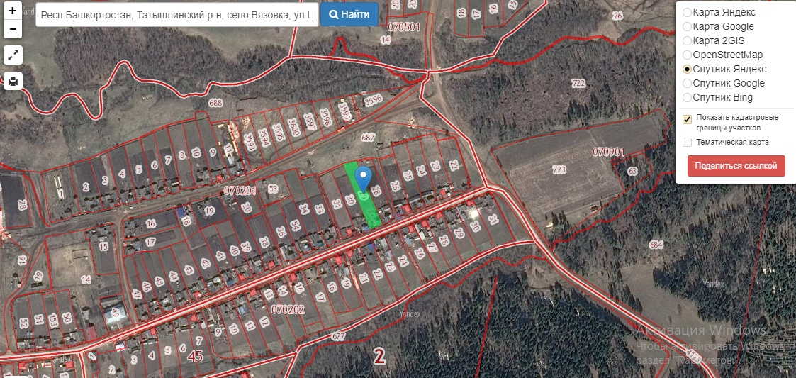

Рис.1.Размещениеобъекта оценки относительно крупных городов

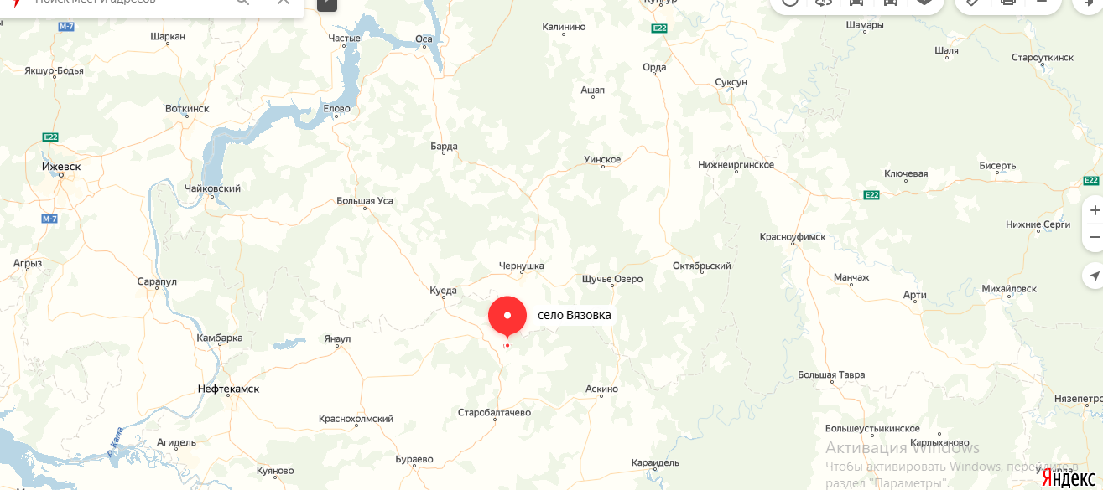

Рис.2.Вид ближайших населенных пунктов 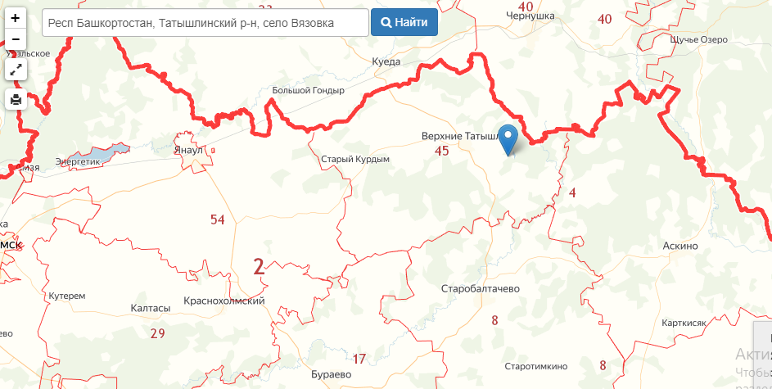

Рис.3.Окружение объекта оценки

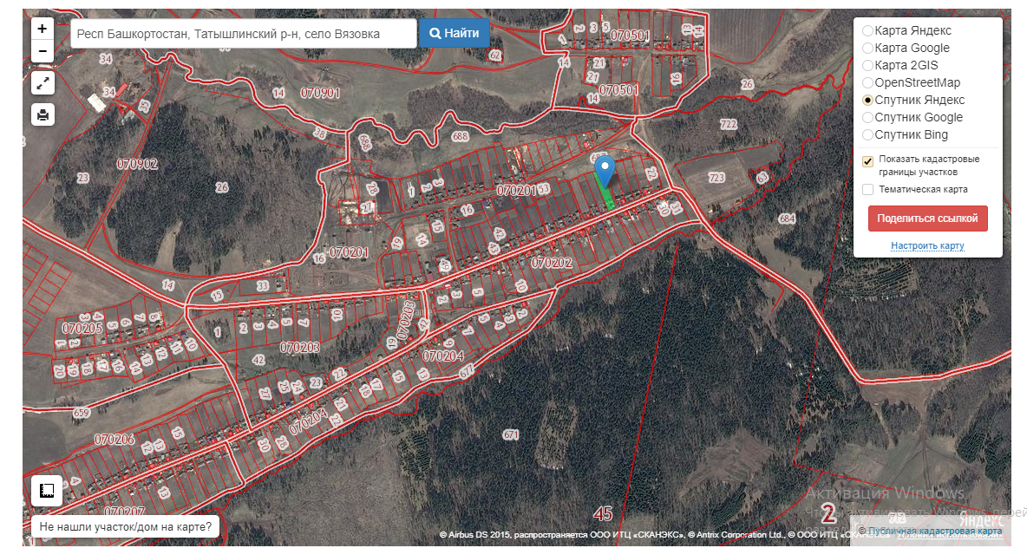

Рис.4.Территория объекта оценки

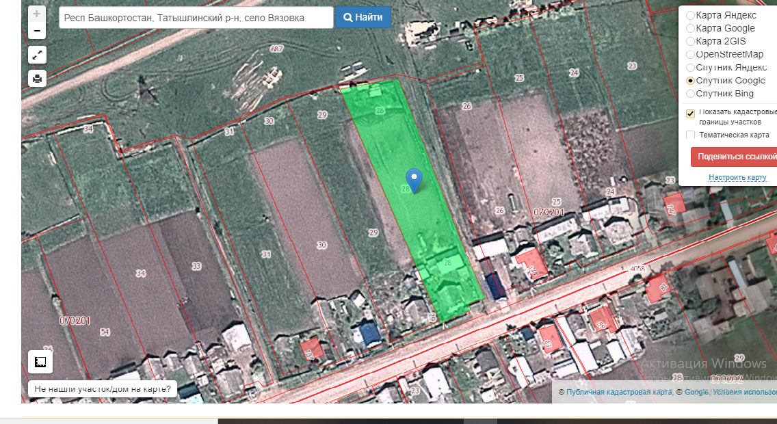

Рис.5.Данные публичной кадастровой карты

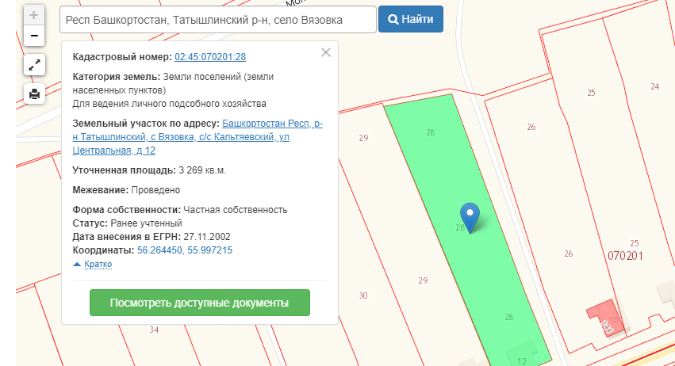

4.2 КОЛИЧЕСТВЕННЫЕ И КАЧЕСТВЕННЫЕ ХАРАКТЕРИСТИКИ С ПРИВЕДЕНИЕМ ФОТОГРАФИЙ

Объект оценки – земельный участок, категория земель -земли населенных пунктов, Целевое назначение -для ведения личного подсобного хозяйства
Ниже приведены физические и технические параметры согласно данным кадастровых паспортов земельных участков и данным публичной кадастровой карты - http://maps.rosreestr.ru/PortalOnline.

Таблица 4.2 Описание объекта оценки
Кадастровый номер | 02:45:070201:28
Местоположение | Республика Башкортостан,Татышлинский район,с.Вязовка,ул.Центральная д.12
Общая площадь земельного участка, кв.м | 3269
Категория земель | Земли населенны пунктов
Целевое назначение | Для ведения личного подсобного хозяйства
(разрешенное использование)
Рельеф участка | Ровный
 | Свидетельство о государственной регистрации права
Предоставленные документы | 02-04/152-04/252/003/2015-824/1, запись регистрации
 | 16-16-22/063/2011-308 от 03.11.2015
Правовой статус | Частная собственность
Кадастровая стоимость | 174 270,39 руб

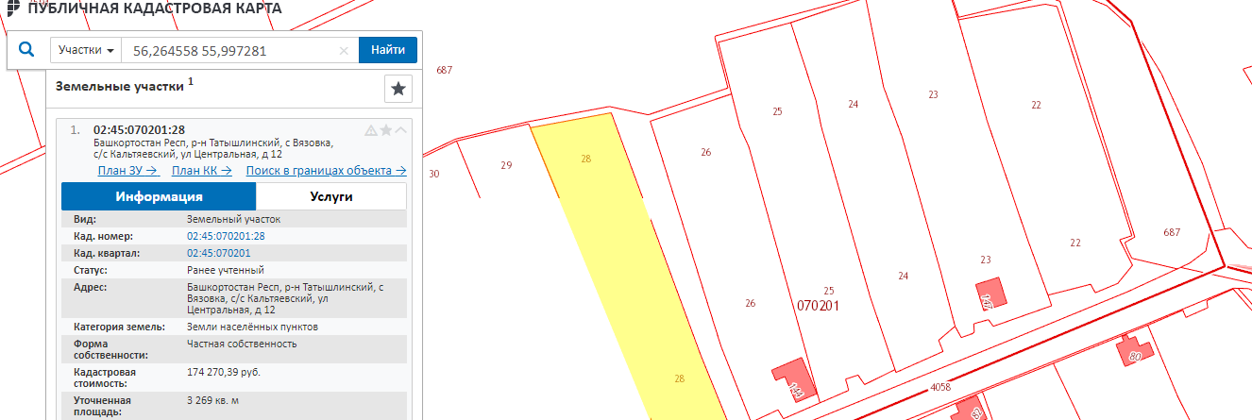

4.3 АНАЛИЗ НАЛИЧИЯ/ОТСУТСТВИЯ ОБРЕМЕНЕНИЙ

Оценщик не несет ответственности за достоверность установленных юридических прав на оцениваемые земельные участки, вывод о которых был сделан на основании документов, предоставленных заказчиком. Проверка правового положения объекта не проводилась.

Расчет стоимости произведен из предположения, что объект оценки не заложен и не обременен долговыми обязательствами и ограничениями на возможное использование (правами третьих лиц)

Оцениваемые права собственности рассматриваются свободными от каких-либо претензий или ограничений.

5.АНАЛИЗ РЫНКА ЗЕМЕЛЬНЫХ УЧАСТКОВ
Таблица 5 Предложения по продаже земельных участков
сельскохозяйственного назначения
№ | Адрес, | Описание | Площадь, | Цена
 |  |  |  | предложения,
п/п | местоположение | объекта | Кв.м
 |  |  |  | руб.
1 | Республика Башкортостан | Земельный участок | 3 192 | 170 165
 | Татышлинский район ,с.Вязовка ,ул.Центральная 7 | сельскохозяйственного назначения
2 | Республика Башкортостан ,Татышлинский район ,с.Вязовка ,ул.Центральная 15 | Земельный участок | 3 216 | 171 444
 |  | сельскохозяйственного назначения
3 | Республика Татарстан , Татышлинский район,  ул.Центральная 6 | Земельный участок | 3 262 | 173 897
 |  | сельскохозяйственного назначения

  - АНАЛИЗ НАИБОЛЕЕ ЭФФЕКТИВНОГО ИСПОЛЬЗОВАНИЯ

Наиболее эффективное использование (НЭИ) имущества – это вероятный способ его эксплуатации, который является юридически разрешенным, физически возможным, разумно оправданным, экономически обоснованным, осуществимым с финансовой точки зрения и приводящим к наивысшей стоимости этого имущества.

Недвижимость – это имущество, которое может использоваться не одним, а несколькими способами. Поскольку каждому способу использования объекта недвижимости соответствует определенная величина его стоимости, то перед проведением оценки, выбирается один способ использования называемый наилучшим и наиболее эффективным.

Заключая сделку купли продажи объекта, на которую опирается определение рыночной стоимости, средний покупатель предполагает в дальнейшем эксплуатировать объект согласно наилучшему использованию. Поскольку задача оценки рыночной стоимости сводится к прогнозированию наиболее вероятной цены продажи, то мы исходим из того, что объект будет приобретен именно средним покупателем и, следовательно "привязываем" объект к наилучшему и наиболее эффективному использованию.

Определение ННЭИ является результатом суждений оценщиков на основе их аналитических навыков, тем самым выражается лишь мнение, а не обусловленный факт, что представляет собой посылку для стоимостной оценки объекта.

Учитывая специфику планировочных и конструктивных решений, месторасположение, окружение объекта оценки и транспортную доступность, наилучшее и наиболее эффективное использование определим в соответствии с фактическим и разрешенным использованием, т.е. для размещения подъездных путей и складских помещений.

- ОПИСАНИЕ ПРОЦЕССА ОЦЕНКИ РЫНОЧНОЙ СТОИМОСТИ

ОБЪЕКТА ОЦЕНКИ

7.1 Определение стоимости земельного участка сравнительным подходом

Сравнительный подход – совокупность методов оценки стоимости объекта оценки, основанных на сравнении объекта оценки с аналогичными объектами, в отношении которых имеется информация о ценах сделок с ними. В процессе сравнения в цены аналогов вводятся корректировки, учитывающие различия между объектами. Этот подход основан на принципе замещения, который в контексте подхода гласит, что максимальная стоимость имущества определяется наименьшей ценой или стоимостью, по которой может быть приобретен другой объект эквивалентной полезности.

Данный подход к оценке рыночной стоимости предполагает, что рынок установит цену для оцениваемого объекта тем же самым образом, что и для сопоставимых, конкурентных аналогов, недавно проданных на данном сегменте рынка или включенных в реестр на продажу. Поэтому применение данного метода возможно только при наличии достоверной и полной информации о недавних сделках купли-продажи и выставленных на продажу аналогичных объектах недвижимости.

Метод сравнения продаж применяется для оценки земельных участков, как занятых зданиями, строениями и сооружениями, так и незастроенных земельных участков.

Условие применения метода – наличие информации о ценах сделок с земельными участками, являющимися аналогами оцениваемого.

Метод предполагает следующую последовательность действий:

- изучение рынка и выбор сделок с земельными участками, сопоставимыми с оцениваемым земельным участком;

- определение элементов, по которым осуществляется сравнение оцениваемого земельного участка с объектами-аналогами;

- определение по каждому из элементов сравнения характера и степени отличий каждого аналога от оцениваемого земельного участка;

- определение по каждому из элементов сравнения корректировок цен аналогов, соответствующих характеру и степени отличий каждого аналога от оцениваемого земельного участка;

- корректировка по каждому из элементов сравнения цен каждого аналога, сглаживающая их отличия от оцениваемого земельного участка;

- расчет рыночной стоимости земельного участка путем обоснованного обобщения скорректированных цен аналогов.

  - элементам сравнения относятся факторы стоимости объекта оценки (факторы, изменение которых влияет на рыночную стоимость объекта оценки) и сложившиеся на рынке характеристики сделок с земельными участками.

Наиболее важными факторами стоимости, как правило, являются:
    - местоположение и окружение;
    - целевое назначение, разрешенное использование, права иных лиц на земельный участок;

    - физические характеристики (рельеф, площадь, конфигурация и др.);

    - транспортная доступность;

    - инфраструктура (наличие или близость инженерных сетей и условия подключения к ним, объекты социальной инфраструктуры и т.п.).

Корректировки цен аналогов по элементам сравнения могут быть определены как для цены единицы измерения аналога (например, гектар, квадратный метр), так и для цены аналога в целом. Корректировки цен могут рассчитываться в денежном или процентном выражении.

- связи с отсутствием практики открытого доступа к информации о заключенных сделках и обнародования результатов сделок, использованы данные о предложениях к продаже сопоставимых земельных участков. Поправка на уторгование определялась на основе «Справочника оценщика недвижимости» (научное руководство издания, общее редактирование: Лейфер Л. А., кандидат технических наук, научный руководитель ЗАО «Приволжский центр финансового консалтинга и оценки», 2014 г., Том 3, стр. 280). Скидка на торг принята в размере 10%, т.е. на уровне минимального значения из интервала. Из полученной в результате исследования рынка информации о сделках было отобрано несколько аналогов:

Аналог 1
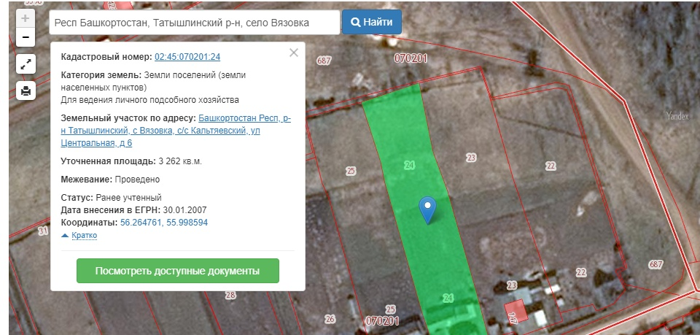

Аналог 2
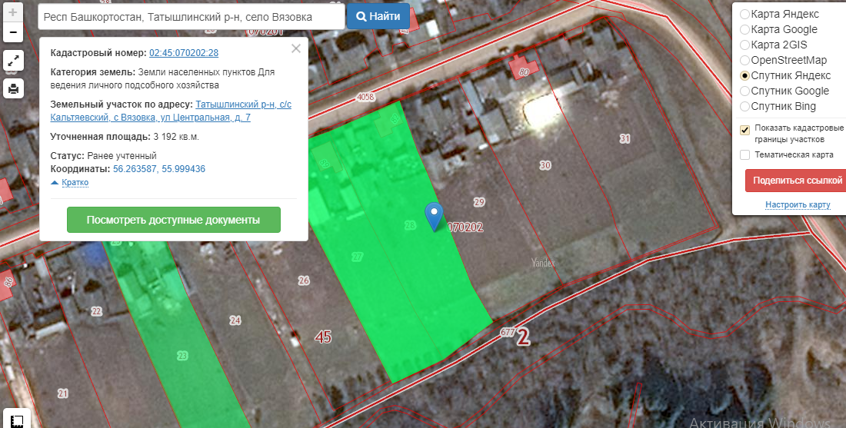

Аналог 3
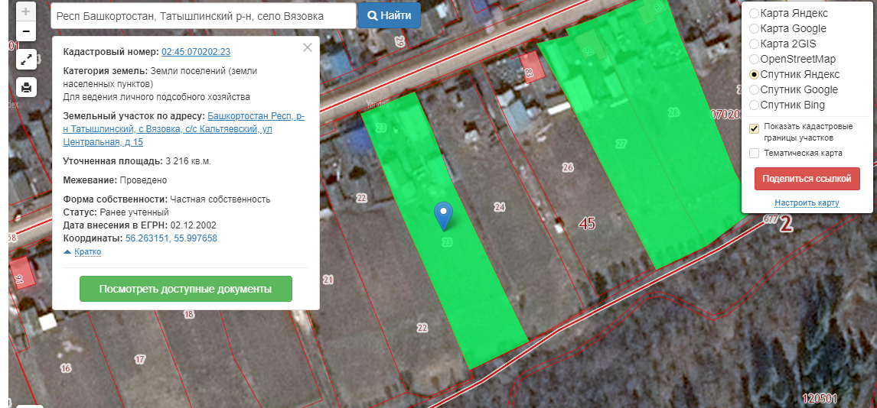

На основе информации о подобранных объектах-аналогах при сравнении по выделенным параметрам произведем расчет стоимости оцениваемых земельных участков (табл. 7.1).

Обоснование выбора единицы сравнения

Единица сравнения - единица измерения, общая для оцениваемых и сопоставимых объектов недвижимости. Применяется для того, чтобы сравнивать объект оценки с объектами-аналогами по размеру. Единица измерения – это количественная характеристика.

- соответствии с действующим законодательством земельный участок – это часть поверхности земли, имеющая фиксированную границу, площадь, местоположение, правовой статус и другие характеристики, отражаемые в государственном кадастре и документах государственной регистрации прав на землю.

- данном отчете согласно анализу рынка объекта оценки показателем цены является 1 кв.м общей площади участка. Все предложения подобных земель характеризуются ценой, его площадью и соответственно ценой 1 кв.м (или сотки). Данным показателем (стоимость 1 кв.м или 1 сотки) оперируют в работе все специализированные агенты, а также сами продавцы.

- нашем случае в качестве возможной единица сравнения принята стоимость 1 кв.м.

Определение элементов сравнения

После выбора единицы сравнения необходимо определить основные показатели (характеристики) или элементы сравнения, используя которые можно смоделировать стоимость оцениваемого объекта недвижимости посредством необходимых корректировок цен продаж сопоставимых объектов недвижимости.

Элементы сравнения – это качественные характеристики собственности и сделок, которые определяют факторы, влияющие на цену недвижимости.

Число элементов сравнения (как ценообразующих факторов) достаточно велико, в результате приходится ограничиваться только теми объективно контролируемыми факторами, которые влияют на цены сделок наиболее существенным образом. Из рассмотрения могут быть исключены те элементы сравнения, изменение которых оказывает пренебрежимо малое влияние на изменение цены сделки.

Для определения рыночной стоимости земельного участка воспользуемся корректировками. В качестве критериев сравнения оцениваемого земельного участка и аналогов выделим следующие параметры:

Элементы сравнения

- Состав передаваемых прав на земельный участок.

- Условия финансирования.

- Условия продажи.

- Дата продажи.

- Месторасположение.

- Масштаб (размер) объекта оценки.

- Физические характеристики участка (конфигурация участка, рельеф и др.).

Единицы сравнения

- Площадь земельного участка.

Рассмотрим особенности корректировок по отдельным элементам сравнения.

- Корректировка на состав передаваемых прав. Во всех рассматриваемых случаях передавались права собственности на земельные участки. В цены аналогов не требуется вводить корректировки по данному фактору.

- Корректировка на условия финансирования. При заключении договоров купли-продажи во всех рассматриваемых случаях предполагалась единовременная оплата, без рассрочки.

- Корректировка на условия продажи. Условия продажи во всех случаях были типичными, рыночными.

- Корректировка на дату продажи. В сегмента рынка по продаже сельскохозяйственных земель цены носят достаточно стабильный характер. Существенных изменений за последний год не выявлено ,поэтому корректировка по данному фактору не требовалась.
    - Месторасположение. Для земельных участков из состава сельскохозяйственных угодий местоположение имеет значение с точки зрения уровня инженерного обустройства, в том числе плотности дорожной сети, классности дорог, близости к транспортным магистралям, пунктам переработки сельскохозяйственного сырья и центрам материально-технического снабжения.

Для введения корректировки был использован «Справочник оценщика недвижимости - 2016» Приволжского центра методического и информационного обеспечения оценки (научное руководство издания, общее редактирование Лейфера Л. А., кандидата технических наук, том 3-й «земельные участки» 2016 года).
      - соответствии с указанным справочником (стр. 115-116) земельные участки, расположенные в непосредственной близости от крупных автодорог, дороже аналогичных участков, расположенных на удалении от крупных автодорог. Отношение удельных цен первых ко вторым может достигать 1,54.

- нашем случае поправка принята в размере 50%.
    - Корректировка на масштаб объекта оценки. В оценочной практике к одному из ценообразующих факторов зачастую относят «размер или масштаб объекта оценки», исходя из постулата, что площадь объекта влияет на его ликвидность на открытом рынке. Необходимость внесения поправки на масштаб обусловлена лишь в тех случаях, когда по данным рынка четко прослеживается закономерность, отражающая снижение удельной стоимости единицы площади объекта при увеличении его общей площади. Поскольку рассматриваемый сегмент рынка крайне неоднороден для проведения необходимого статистического исследования зависимости по данному фактору на основе существующих цен предложения, размер корректировки был рассчитан на основе справочных.

Для введения корректировки был использован «Справочник оценщика недвижимости - 2016» Приволжского центра методического и информационного обеспечения оценки (научное руководство издания, общее редактирование Лейфера Л. А., кандидата технических наук, том 3-й «земельные участки» 2016 года).

      - справочнике на стр. 182 представлена зависимость удельной цены от площади земельного участка, которая имеет следующий вид: =3.4002*S^{-0.106}, где S – площадь участка в квадратных метрах.

На основе представленной зависимости вычислялся коэффициент масштаба по каждому объекту.

- свою очередь на основе сопоставления значений данного коэффициента определялась соответствующая поправка.

  - Корректировка на физические характеристики участка. Объект оценки и аналоги имеют приближенно одинаковую сложную форму и относительно ровный рельеф. Поэтому поправки не вводятся.

За стоимостью объекта оценки по методу сравнения продаж принимается среднеарифметическая величина скорректированных цен объектов-аналогов. Итоговая стоимость рассчитывается путем умножения средневзвешенного значения удельных показателей по аналогам на площадь объекта оценки.

Таблица 7.1 Расчет стоимости земельного участка на основе внесения поправок в цены сопоставимых объектов по элементам и единицам сравнения

Элементы сравнения | Объект оценки | Аналог 1 | Аналог 2 | Аналог 3
Назначение | Земельный участок | Земельный участок | Земельный участок | Земельный участок
Местоположение (район) | Республика Башкортостан | Республика Башкортостан | Республика Башкортостан | Республика Башкортостан
 | Татышлинский район,с.Вязовка,ул.Центральная 12 | Татышлинский район,с.Вязовка,ул.Центральная 6 | Татышлинский район,с.Вязовка,ул.Центральная 7 | Татышлинский район,с.Вязовка,ул.Центральная 15
Цена, руб. |  | 500 000 | 470 000 | 450 000
Площадь, кв.м. | 3269 | 3262 | 3192 | 3216
Цена за 1 кв.м., руб. |  | 153 | 147 | 139
Последовательные корректировки
1. Передаваемые права |  | Право собственности | Право собственности | Право собственности
 |  | 0 | 0 | 0
2. Условия финансирования |  | Собственные средства, единовременный платеж | Собственные средства, единовременный платеж | Собственные средства, единовременный платеж
 |  | 0 | 0 | 0
3. Особые условия | Отсутствуют | Отсутствуют | Отсутствуют | Отсутствуют
 |  | 0 | 0 | 0
4. Условия рынка
4.1. Изменение цен во времени. |  | июнь 2018 | июнь 2018 | июнь 2018
 |  | 0 | 0 | 0
4.2. Отличие цены предложения от цены сделки | Оценка | Предложение | Предложение | Предложение
 |  | -13 | -13 | -13
Условия рынка |  | -13 | -13 | -13
Цена за 1 кв.м., руб. после внесения корректировок |  | 133 | 127 | 120
Независимые корректировки
5.Местоположение
5.1. Престижность района. | Низкая | Лучше | Лучше | Хуже
 |  | -42 | -28 | 7
5.2. Близость к центрам деловой активности и жизнеобеспечения. | Низко развитая инфраструктура | Лучше | Лучше | Лучше
 |  | -10 | -10 | -10
5.3. Доступность объекта (транспортная и пешеходная). | Хорошая | Равный | Равный | Равный
 |  | 0 | 0 | 0
5.4. Качество окружения (рекреация и экология). | Хорошее | Равный | Равный | Равный
 |  | 0 | 0 | 0
Местоположение |  | 0 | 0 | 0
6. Физические характеристики
6.1. Рельеф, форма | Равнинный, неправильной формы | Равнинный, неправильной формы | Равнинный, неправильной формы | Равнинный, неправильной формы
 |  | 0 | 0 | 0
6.2. Площадь | 6277 | 3262 | 3192 | 3216
 |  | -9 | -16 | -16
6.3. Обеспеченность коммунальными услугами. | Имеются: электричество, автономное водоснабжение и канализация  газоснабжение | Электричество,  Газоснабжение,  Канализация,  Водоснабжение | Электричество,  водоснабжение ,  газоснабжение,  канализация | Электричество,  Водоснабжение,  Газоснабжение
 |  | 0 | 0 | 0
Сумма независимых корректировок |  | -61 | -54 | -19
Скорректированная цена, 1 кв.м., руб. |  | 53 | 58 | 97
Весовой кооффициент |  | 0,17 | 0,33 | 0,5
Определение  Средневзвешенной величины |  | 9,01 | 19,14 | 48,5
Рыночная стоимость | 250 570

Таким образом, рыночная стоимость объекта оценки методом сравнения продаж с учетом округления составила 251 000 руб.

7.2 МЕТОД ЗАТРАТНОГО ПОДХОДА

Затратный подход – совокупность методов оценки стоимости объекта оценки, основанных на определении затрат, необходимых для восстановления либо замещения объекта оценки, с учетом его износа.

Основным принципом, на котором основывается затратный подход к оценке, является принцип замещения. Данный принцип в контексте затратного подхода гласит, что осведомленный покупатель никогда не заплатит за какой-либо объект недвижимости больше, чем сумма денег, которую нужно будет потратить на приобретение земельного участка и строительства на нем улучшений, аналогичных по своим потребительским характеристикам (назначению, качеству и полезности) в приемлемый период времени.
Затратный подход в процессе данной оценки не используется, т.к. непосредственно как самостоятельный подход к определению стоимости земельных участков он неприменим (Методические рекомендации по определению рыночной стоимости земельных участков, утвержденных распоряжением Минимущества России от 06.03.2002 N 568-р).

Рассматриваемый подход в оценке недвижимости обычно приводит к объективным результатам при условии достаточно точной оценки затрат на строительство идентичного (аналогичного) объекта с последующим учетом износа оцениваемого объекта.

Согласно затратному подходу, стоимость объекта недвижимости определяется как сумма стоимости воспроизводства (стоимости замещения) улучшений и стоимости соответствующего права (или совокупности имущественных прав) на земельный участок.

Под улучшениями понимаются все изменения, являющиеся результатом деятельности по преобразованию свободного и неосвоенного земельного участка с целью его использования (здания, сооружения, инженерные сети).

Стоимость воспроизводства – сумма затрат в рыночных ценах, существующих на дату проведения оценки, на создание улучшений, идентичных оцениваемым улучшениям, с применением идентичных материалов и технологий, с учетом износа оцениваемых улучшений.

Стоимость замещения – сумма затрат на создание улучшений, аналогичных оцениваемым улучшениям, в рыночных ценах, существующих на дату проведения оценки, с учетом износа оцениваемых улучшений.

Под накопленным износом понимается общая потеря стоимости объектом недвижимости на момент оценки в процентном выражении под действием физических, функциональных и внешних факторов.
Затратный подход (в чистом виде) не применяется для оценки участков, т.к. земля - это естественный, а не искусственно созданный объект. Для участка невозможно рассчитать затраты на его создание.

7.3 ОБОСНОВАНИЯ ОТКАЗА ОТ МЕТОДА ДОХОДНОГО ПОДХОДА.

Доходный подход – способ оценки имущества, основанный на определении стоимости будущих доходов от его использования. Согласно, данному подходу стоимость объекта оценки определяется его потенциальной способностью приносить доход.

Доходный подход – это совокупность методов оценки стоимости объекта оценки, основанных определении ожидаемых доходов от объекта оценки.

Доходный подход соединяет в себе оправданные расчеты будущих доходов и расходов в соответствии с требованиями инвестора. Требования к конечной отдаче отражают различия в рисках, учитывая тип недвижимости, местоположение, условия и возможности регионального рынка и др.

Определение текущей стоимости всех будущих доходов может быть осуществлено применением метода капитализации дохода и метода дисконтирования денежных потоков.

Преимущества методов оценки, используемых в рамках доходного подхода, следующие:

- только доходный подход ориентирован на будущее, то есть учитывает будущие ожидания относительно цен, затрат инвестиций и т. д.;

- учитывается рыночный аспект, поскольку требуемая ставка дохода вычисляется с использованием реальных рыночных данных.

Недостатки доходных методов состоят в трудностях, связанных с прогнозированием будущих событий, в особенности на долгосрочную перспективу.

Оценка рыночной стоимости с использование доходного подхода основана на преобразовании доходов, которые оцениваемый объект недвижимости сгенерирует в процессе своей оставшейся экономической жизни, в стоимость. Возможны следующие источники получения дохода от объекта недвижимости: аренда объекта в целом или части объекта; эксплуатация объекта недвижимости по прямому назначению; продажа объекта по частям.

При использовании того или иного вида дохода для оценки необходимо, чтобы источник дохода был непосредственно и неразрывно связан с оцениваемым объектом. Доход, генерируемый некоторым бизнесом, размещенным на объекте недвижимости, включает в себя доход, генерируемый собственно объектом недвижимости и активами, присущими бизнесу. В соответствии с теорией оценки в случае использования в качестве основы оценки объекта недвижимости дохода, генерируемого бизнесом, необходимо надлежащим образом выделить в общем доходе от бизнеса доход, приходящийся на недвижимость.
Доходный подход неприменим поскольку (в частности, метод капитализации земельной ренты) отсутствуют рыночные данные об арендных ставках на землю. Основной арендодатель земли - это государство, государственные ставки аренды не являются рыночными, а рассчитываются нормативным путем.
Из методов, основанных на доходном подходе (метод капитализации земельной ренты, метод предполагаемого использования, метод остатка), для оценки земельного участка, по мнению оценщика ни один из методов применим быть не может.

7.4 СОГЛАСОВАНИЕ РЕЗУЛЬТАТОВ И ОПРЕДЕЛЕНИЕ ИТОГОВОЙ ВЕЛИЧИНЫ СТОИМОСТИ ОБЪЕКТА ОЦЕНКИ

Согласование – получение итоговой величины стоимости объекта оценки как обоснованного обобщения результатов расчетов стоимости объекта оценки при использовании различных подходов к оценке и методов оценки.

Оценщик определяет, в какой степени результат того или иного подхода соответствует данным рынка, не противоречит ли им, руководствуясь критериями согласования, такими как: соответствие используемого подхода цели, назначению оценки, типу оцениваемой недвижимости и т.п.; точность расчетов, прогнозов, предположений, проведенных в рамках применения каждого подхода, достоверность и актуальность использованной информации. На основании проведенного тщательного анализа и профессионального опыта оценщик определяет окончательное значение стоимости путем взвешивания результатов, полученных применением различных подходов.

Степень развития рынка недвижимости на дату оценки, наличие достаточного объема информации по сделкам с сопоставимыми объектами для проведения достоверного сравнительного анализа, а также отсутствие у объекта оценки исключительных экономических выгод или каких-либо обременений, не отражающих общее состояние рынка, позволяют подход сравнительного анализа продаж рассматривать как достоверный.

Обоснование выбора использованных весов.
Согласование полученных показателей стоимости заключается в сведении трёх стоимостных показателей, полученных на основе подходов по затратам, сопоставимым продажам и доходам к единой итоговой средневзвешенной величине рыночной стоимости оцениваемых объектов.
Затратный подход. Этот подход заключён в расчёте восстановительной стоимости объекта за вычетом всех форм накопленного износа. В основном полезен для оценки объектов, уникальных по своему виду и назначению, для которых нет рынка, либо для объектов с незначительным износом.
Доходный подход. Доходный подход отражает намерения потенциального инвестора, однако при его использовании применяется достаточно много субъективных предложений, что может быть отнесено к недостаткам данного подхода. Учитывая экономическую ситуацию, сложившуюся в стране на сегодняшний день трудно прогнозировать такие цифры как ставка дисконта, процент инфляции и т.п. Сравнительный подход. Сравнительный подход основывается на том, что субъекты на рынке осуществляют сделки купли-продажи, основываясь на информации об аналогичных сделках. Другими словами, этот подход имеет в своей основе предположение, что благоразумный покупатель за выставленное на продажу имущество заплатит не большую сумму, чем та, за которую можно
приобрести аналогичный по качеству и пригодности объект.
Важно отметить, что избежать субъективизма при согласовании результатов, как и в течение всего процесса оценки, просто невозможно. Можно лишь с помощью каких-то методов, приёмов, процедур попытаться уменьшить степень субъективизма, в том числе и при согласовании результатов¹².
Оценщиком выбрана шестибалльная система факторов. По каждому фактору каждому из использованных методов присваивается:
- баллов – если подход совершенно не удовлетворяет критериям данного фактора;
- балл – если подход удовлетворяет критериям данного фактора в степени, которую оценщик может считать «недостаточной» для обычного доверия результатом данного подхода;
- балла – если подход удовлетворяет критериям данного фактора в степени, которую Оценщик может считать «ниже средней», не вполне достаточной для обычного доверия результатом данного подхода;
- балла – если подход удовлетворяет критериям данного фактора в степени, которую оценщик может считать «средней», достаточной для обычного доверия результатом данного подхода;
- балла – если подход удовлетворяет критериям данного фактора в степени, которую оценщик может считать «хорошей»;
- баллов – полное соответствие подхода критериям данного фактора.
Расчет итоговой рыночной стоимости объекта оценки, равный сумме произведений значений альтернатив и соответствующих ему весов, приведен в таблице 7.4

Таблица 7.4 Расчет итоговых весовых коэффициентов
Подход | Доходный | Затратный | Сравнительный
Критерий | Баллы
Достоверность и достаточность информации, на основе которой проводились анализ и расчеты | 0 | 0 | 5
Способность подхода учитывать структуру ценообразующих факторов, специфичных для объекта | 0 | 0 | 5
Способность подхода отразить мотивацию,  действительные намерения типичного покупателя/продавца | 0 | 0 | 5
Соответствие подхода виду рассчитываемой стоимости | 0 | 0 | 5
Итого суммы баллов | - | - | 20
Подход применялся | нет | нет | да
Сумма баллов | 40
Вес подхода, % | - | - | 100,0%
Вес подхода округленно, % | 0% | 0% | 100%

№ п/п | Наименование объекта | Доходный подход, руб. | Сравнительный подход, руб. | Затратный подход, руб. | Рыночная стоимость, руб.
1 | Земельный участок, общая площадь 3269 кв.м.; кадастровый номер:25:45:070106:28, категория земель: земли населенных пунктов, разрешенное использование: для ведения личного подсобного хозяйства Находящийся по адресу: Республика Башкортостан, Татышлиснкий район, село Вязовка, ул.Центральная 12 | не применяется | 251 000 | не применяется | 250 000р

Таблица 7.5 Согласование результатов

Рыночная стоимость объекта оценки

округленно составляет:
251 000 рублей
(двести пятьдесят одна тысяча рублей)

- ИСТОЧНИКИ ИНФОРМАЦИИ ОБ ОБЪЕКТЕ ОЦЕНКИ

Оценщик использовал следующие документы, предоставленные Заказчиком:

Свидетельство о государственной регистрации права 16-АМ 642101 от 02.08.2015, запись регистрации 02-04/152-04/252/003/2015-824/1
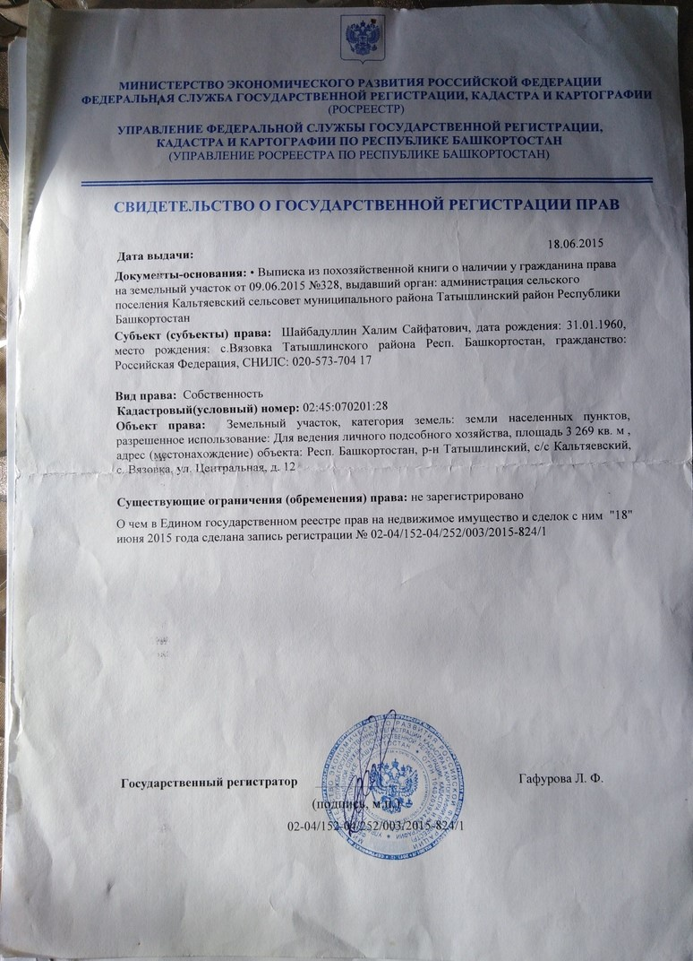
  - ПРИНЯТЫЕ ПРИ ПРОВЕДЕНИИ ОЦЕНКИ

ОБЪЕКТА ОЦЕНКИ ДОПУЩЕНИЯ

- рамках настоящей оценки под допущениями понимается то, что изначально принимается за истину и не требует проверки. Ограничительные условия – это пределы применения полученного результата. Принятые допущения непосредственно влияют на ограничения, поэтому данные формулировки приводятся в комплексе.

Сертификат качества оценки, являющийся частью настоящего отчета, ограничивается следующими условиями (принятые допущения при оценке объекта, ограничения и пределы применения полученного результата, общие условия о применении полученного результата):

- Настоящий отчет достоверен лишь в полном объеме и лишь в указанных в нем целях, принимая во внимание все приведенные ограничения и допущения. Отдельные части настоящего отчета не могут трактоваться раздельно, а только в связи с полным текстом.

Отчет и заключение об итоговой величине стоимости могут применяться лишь в целях, определенных заданием на оценку и предусмотренных договором.

- Оценщик не несет ответственности за достоверность установленных юридических прав на оцениваемое имущество, вывод о которых был сделан на основании документов, предоставленных Заказчиком.

- Оценщик не несет ответственность за дефекты имущества, которые невозможно обнаружить иным путем, кроме как при обычном визуальном осмотре или путем изучения предоставленной документации или другой информации.

- Оцениваемые права собственности рассматриваются свободными от каких-либо претензий или ограничений, кроме оговоренных в Отчете.

- От оценщика не требуется появляться в суде или свидетельствовать иным образом по поводу Отчета или оцененного имущества, кроме как на основании отдельного договора с Заказчиком или официального вызова суда.

- При проведении оценки оценщик предполагал отсутствие каких-либо скрытых факторов, влияющих на стоимость оцениваемого имущества. На оценщике не лежит ответственность по обнаружению (или в случае обнаружения) подобных факторов.

- Исходные данные, использованные оценщиком при подготовке отчета, были получены из надежных источников и считаются достоверными. Тем не менее, оценщик не может гарантировать их абсолютную точность, поэтому там, где это возможно, делаются ссылки на источник информации.

- Обмерные работы оценщиком выполнялись лишь с точностью, достаточной для целей настоящей оценки. Площадь земельного участка получена из свидетельства и публичной кадастровой карты.

- Ни заказчик, ни оценщик не могут использовать отчет (или любую его часть) иначе, чем это предусмотрено договором об оценке.

- Мнение оценщика относительно стоимости действительно только на дату оценки. Оценщик не принимает на себя ответственность за последующие изменения социальных, экономических, юридических и природных условий, которые могут повлиять на стоимость оцениваемого имущества.

- Итоговая величина стоимости объекта оценки, указанная в отчете об оценке, может быть признана рекомендуемой для целей совершения сделки с объектом оценки, если с даты составления отчета об оценке до даты совершения сделки с объектом оценки или даты представления публичной оферты прошло не более шести месяцев.

- Отчет об оценке содержит профессиональное мнение оценщиков относительно стоимости оцениваемого имущества и не является гарантией того, что оно перейдет из рук в руки по цене, равной указанной в отчете стоимости.

- ПРИМЕНЯЕМЫЕ СТАНДАРТЫ ОЦЕНКИ

Оценка была произведена, а отчет составлен в соответствии с требованиями Федерального Закона от 29.07.1998№ 135-ФЗ «Об оценочной деятельности в Российской Федерации» и федеральных стандартов оценки:

- ФСО № 1 «Общие понятия оценки, подходы и требования к проведению оценки», утвержденный Приказом Минэкономразвития РФ от 20.05.2015 № 297;

- ФСО № 2 «Цель оценки и виды стоимости», утвержденный Приказом Минэкономразвития РФ от 20.05.2015 №298;

- ФСО № 3 «Требования к отчету об оценке», утвержденный Приказом Минэкономразвития РФ от 20.05.2015 № 299;

- ФСО № 7 «Оценка недвижимости», утвержденного Приказом Минэкономразвития РФ от

25.09.2014 № 611.

При оценке земельных участков из состава объекта оценки были использованы:

- Методические рекомендации по определению рыночной стоимости земельных участков, утвержденные Распоряжением Минимущества РФ от 07.03.2002 №568-р;

- Методические рекомендациями по определению рыночной стоимости права аренды земельных участков, утвержденные Распоряжением Минимущества РФ от 10.04.2003

№1102-р.

Стандарты и правила оценочной деятельности саморегулируемой организации оценщиков, членом которой является оценщи осуществивший оценку в рамках настоящего отчета,идентичны федеральным стандартам оценки.

- ДЕКЛАРАЦИЯ КАЧЕСТВА ОЦЕНКИ

Подписавший данный отчет оценщик настоящим удостоверяет, что в соответствие с имеющимися у него данными:
  - Содержащиеся в отчете анализ, мнения и заключения принадлежат самому оценщику и действительны строго в пределах ограничительных условий и допущений, являющихся частью настоящего отчета.

  - Оценщик не имеет ни настоящей, ни ожидаемой заинтересованности в оцениваемом имуществе, и действует непредвзято и без предубеждения по отношению к участвующим сторонам.

  - Вознаграждение оценщика и юридического лица, с которым он заключил трудовой договор, не зависит от итоговой величины стоимости объекта оценки, а также тех событий, которые могут наступить в результате использования заказчиком или третьими сторонами выводов и заключений, содержащихся в отчете.

  - Оценка была произведена, а отчет составлен в соответствии с требованиями Федерального Закона от 29.07.1998 № 135-ФЗ «Об оценочной деятельности в Российской Федерации» и федеральных стандартов оценки.

  - Оценщик лично произвел осмотр оцениваемого имущества.

